Союз «Кибатлетика»

Кибатлетика — новые технологии
для реализации новых возможностей

Союз разработчиков и поставщиков технических средств реабилитации «Кибатлетика» был создан в феврале 2017 года. Данное объединение по замыслу должно привести к ускоренному развитию отрасли интеллектуального протезирования в России, к разработке стандартов профессиональной деятельности, к повышению качества товаров и услуг, к обеспечению условий добросовестной конкуренции для решения главной задачи: возвращения утраченных функций людям с ограниченными возможностями здоровья.
Одним из средств достижения заявленных целей является проведение регулярных мероприятий с одноименным названием «Кибатлетика». Первое из них прошло 15 июня в рамках выставки «Интеграция`17» в Экспоцентре на Краснопресненской набережной. Мероприятия включают в себя тематическую выставку, конференцию по обмену опытом и использованию новых технологий в области протезирования, а также состязания кибатлетов c различными видами ограничения функциональности по прохождению специально подготовленных трасс, имитирующих бытовую деятельность людей. Учредительные документы
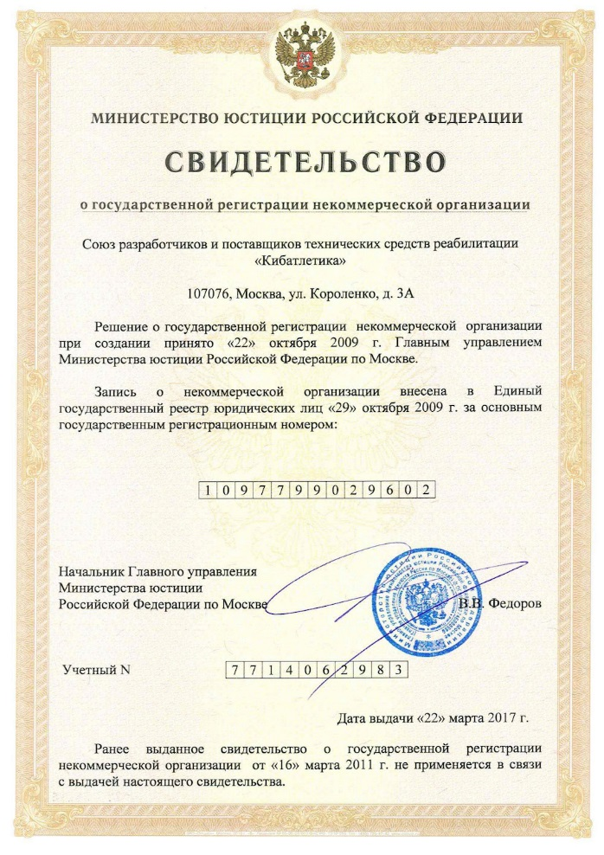
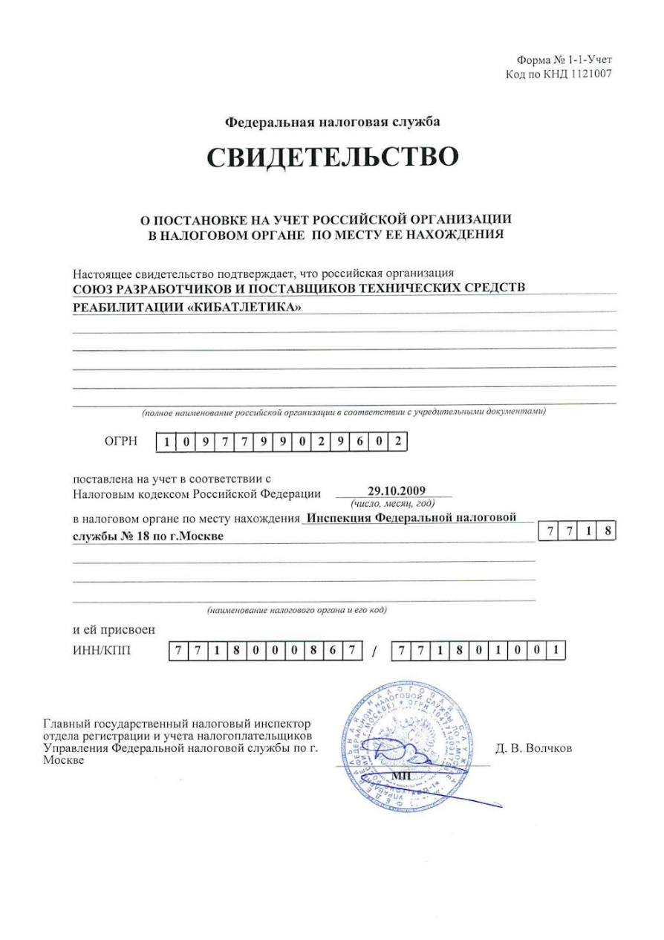
Скачать устав Союза «Кибатлетика»

Задачи «Кибатлетики»
рассмотрены на самом высоком уровне
Проект «Кибатлетика» был представлен Президенту РФ Владимиру Путину.

Вступление в Союз «Кибатлетика»

Преимущества вступления в Союз
- Развитие рынка технических средств реабилитации (ТСР);
- Лоббирование и защита интересов членов Союза в органах государственной и исполнительной власти, включая выделение субсидий и предоставление льгот;
- Подготовка в адрес министерств и ведомств предложений по категорированию и составлению программ закупок ТСР, оказание консультационной поддержки;
- Организация обмена опытом между участниками рынка ТСР, включая использование передовой зарубежной практики;
- Проведение социально-значимых мероприятий в области реабилитации, в том числе конкурсов и показательных выступлений по использованию ТСР лицами с ограниченными возможностями здоровья (ОВЗ);
- Повышение качества товаров и услуг в области реабилитации;
- Обеспечение добросовестной конкуренции на рынке ТСР.

